SUMMARY:
使用anaconda安装tensorflow.

- 安装anaconda
- 安装anaconda完成之后，输入下面命令创建一个叫tensorflow的环境：
conda create -n tensorflow python=3.5
中途需要输入一次y，来使安装继续
- 更换到新建的环境，输入：
activate tensorflow
PS：其余命令
退出当前环境：deactivate
删除指定名字的环境：conda remove -n 环境名 --all
查看有哪些环境：conda info --envs
- 安装tensorflow
- 在anaconda prompt中进入新创建的tensorflow环境
- 输入下面命令安装tensorflow（cpu版）
pip install --upgrade --ignore-installed tensorflow

- 或者输入下面命令安装tensorflow（gpu版）
pip install tensorflow-gpu
然后安装cuda和cuDnn
- 安装cuda
- 首先需要知道gpu支持哪个版本的cuda，查询方法：在桌面空白处右键->NVIDIA控制面板->帮助->系统信息->组件->查看NVCUDA.DLL版本
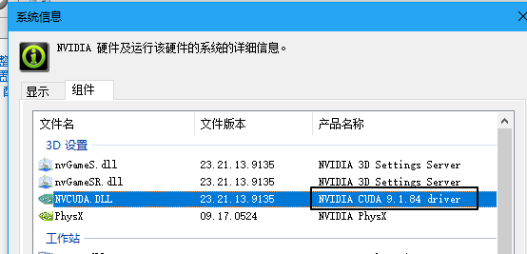
- 去网站下载对应版本号的文件（1.5G），网站地址为
https://developer.nvidia.com/cuda-toolkit-archive
- 安装cudnn
需要登陆账号，半天搞不定，暂时放弃（2018.5.22）
登录账号已经搞定，已经下载好，但是邮箱验证死活没用（2018.5.23）
然后把解压的bin路径加到path里
PS：虽然上图显示我要装9.1版本的，然而我装好了之后不能运行，看报错之后叫我装9.0，安装9.0之后就可以了
- PS:一个环境可以同时安装cpu和gpu版本的tensorflow，如果不指定，默认使用gpu，转成使用cpu的方法是：
with tf.Session() as ses:
with tf.device("/cpu:0"):
//代码
把”/cpu:0”换成”gpu:0”就是使用gpu
- 测试和后续
- 测试安装成功
- CPU版：
在anaconda prompt中进入新创建的tensorflow环境，输入python，之后再输入下面命令：
Import tensorflow as tf
出现下面情况，表示安装成功
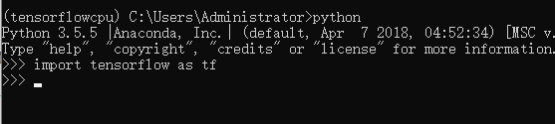
- GPU版：
在anaconda prompt中进入新创建的tensorflow环境，输入ipython，之后依次输入下面命令：
import tensorflow as tf
a = tf.random_normal((100, 100))
b = tf.random_normal((100, 500))
c = tf.matmul(a, b)
sess = tf.InteractiveSession()
sess.run(c)
结果如下：
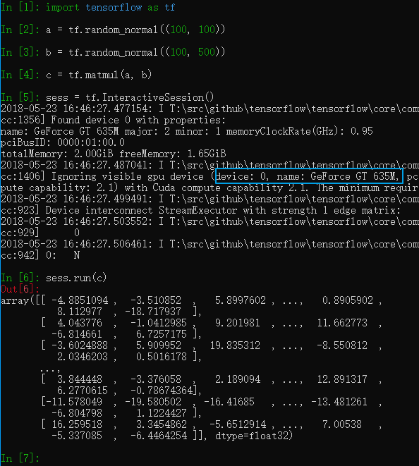
看上图，已经识别出显卡的名字

- 后续
- 为了能在ipython 和Spyder中使用tensorflow，我们需要在tensorflow的环境中安装这两个的插件
- 打开Anaconda Navigator，选择Not installed，找到 ipython和Spyder并安装
- 在Anaconda Prompt中启动tensorflow环境，并运行ipython
输入命令：import tensorflow
- 在Anaconda Prompt中启动tensorflow环境，并运行Spyder，等一会儿后会启动Spyder IDE
输入命令：import tensorflow

- 参考链接：
- 安装cpu版：
- https://blog.csdn.net/u010858605/article/details/64128466/
- 安装GPU版：
- https://blog.csdn.net/u010099080/article/details/53418159
- https://blog.csdn.net/hdd0411/article/details/71305931?locationNum=8&fps=1
- Tensorflow中文社区
http://www.tensorfly.cn/tfdoc/get_started/os_setup.html

